ESCOLA SUPERIOR DE TECNOLOGIA · UPCA
Licenciatura em Engenharia de Sistemas Informáticos
TRABALHO PRÁTICO I
Pipeline ETL do Campeonato do Mundo de Futebol 2022
Extração, transformação e carga de dados de eventos de jogo com Pentaho Data Integration (Kettle) e MySQL

Unidade Curricular: Integração de Sistemas de Informação (ISI)
Ano letivo: 2026/27
Docentes: Luís Ferreira e Óscar Ribeiro
Aluno: Afonso Peixoto Macedo · Nº 31554 e João António Loureiro · Nº 31551
Plataforma ETL: Pentaho Data Integration (Kettle) 10.2
Repositório Git: https://github.com/a31554/isi-futebol-etl.git
Data de entrega: 22 de outubro de 2026

Resumo
Este relatório documenta o desenvolvimento de um processo completo de ETL (Extract, Transform, Load) aplicado aos dados abertos do Campeonato do Mundo de Futebol de 2022, disponibilizados pela StatsBomb. Os dados de origem são ficheiros JSON de grande dimensão, com milhares de eventos por jogo (passes, remates, golos, desempates por penáltis, etc.), que não são diretamente utilizáveis para análise.
Com a ferramenta Pentaho Data Integration (Kettle) foram construídas sete transformações e um Job que as orquestra. O Job lê o ficheiro local com a lista de jogos, descarrega por HTTP os 64 ficheiros de eventos, extrai e agrega a informação relevante e carrega os resultados numa base de dados MySQL. Em cada execução produz quatro resultados de negócio: (1) a tabela dos melhores marcadores, (2) a percentagem de passes certos por jogador e por seleção, (3) os golos nos desempates por penáltis e (4) a classificação final das 32 seleções (do 1.º ao 32.º lugar). Os resultados são ainda exportados para ficheiros CSV e, no fim, o Job envia por e-mail um resumo dos resultados com os CSV em anexo (ou um aviso de erro, se algo falhar).
O documento descreve o problema, a estratégia adotada, cada transformação (com diagrama, explicação de cada passo e dificuldades encontradas), o Job de orquestração, o vídeo de demonstração e as conclusões, incluindo um balanço honesto face aos requisitos do enunciado.
Palavras-chave: ETL; Integração de Sistemas de Informação; Pentaho Kettle; JSON; JSONPath; MySQL; StatsBomb; Mundial 2022.

Índice
Resumo 1
1. Enquadramento 4
1.1 Unidade curricular e curso 4
1.2 Equipa 4
1.3 Objetivos do trabalho 4
1.4 Organização do documento 4
2. Problema 5
2.1 Contexto 5
2.2 Descrição do problema 5
2.3 Dificuldades inerentes aos dados 5
2.4 Fonte de dados 6
3. Estratégia utilizada 7
3.1 Visão geral da solução 7
3.2 Ferramentas e tecnologias 7
3.3 Mapeamento às três fases do enunciado 8
3.4 Fontes de dados e formatos 9
3.5 Operadores utilizados 9
3.6 Modelo de dados 10
3.7 Princípios de desenho 11
4. Transformações 12
4.1 extrair_jogos 12
Objetivo 12
Explicação dos passos 13
Detalhes técnicos 13
Resultado 13
4.2 extrair_eventos (melhores marcadores) 13
Objetivo 13
Explicação dos passos 14
Detalhes técnicos: o filtro JSONPath 15
Resultado 15
4.3 extrair_passes (percentagem de passes certos) 16
Objetivo 16
Explicação dos passos 17
Detalhes técnicos: passes certos e falhados 18
Resultado 18
4.4 extrair_penaltis (desempates por penáltis) 19
Objetivo 19
Explicação dos passos 19
Detalhes técnicos 20
4.5 calcular_classificacao (classificação final) 20
Objetivo 20
Critério de classificação 20
Divisão de trabalho entre SQL e Kettle 21
Resultado 22
4.6 exportar_resultados (exportação para CSV) 22
Objetivo 22
Explicação dos passos 23
Detalhes técnicos 23
4.7 preparar_resumo (resumo para o e-mail) 24
Objetivo 24
Explicação dos passos 24
Detalhes técnicos 25
4.8 Dificuldades encontradas e soluções 25
5. Jobs 26
5.1 Job principal: job_futebol 26
5.2 Entradas do Job 26
5.3 Ordem de execução e dependências 27
5.4 Tratamento de erros e logs 27
5.5 Notificações por e-mail 28
5.6 Portabilidade 29
5.7 Execução 29
6. Vídeo com demonstração 30
6.1 Guião sugerido para o vídeo (3 a 5 minutos) 30
7. Conclusão e trabalhos futuros 31
7.1 Conclusão 31
7.2 Balanço face aos requisitos do enunciado 31
7.3 Limitações 32
7.4 Trabalhos futuros 32
8. Referências bibliográficas 33
Anexo A – Script SQL completo 34
Anexo B – Expressões JSONPath utilizadas 36
Anexo C – Estrutura do projeto e execução 37
C.1 Estrutura de pastas 37
C.2 Como reproduzir 37

1. Enquadramento

1.1 Unidade curricular e curso
Este trabalho foi realizado no âmbito da unidade curricular de Integração de Sistemas de Informação (ISI), da Licenciatura em Engenharia de Sistemas Informáticos da Escola Superior de Tecnologia do IPCA, no ano letivo 2026/27, sob orientação dos docentes Luís Ferreira e Óscar Ribeiro.
A UC dedica-se à integração de sistemas de informação ao nível dos dados. O Trabalho Prático I foca a aplicação e experimentação de ferramentas de ETL, que permitem recolher dados de origens diversas, transformá-los segundo regras de negócio e carregá-los em sistemas de destino.

1.2 Equipa
Tabela 1 – Identificação do trabalho
Campo | Informação
Modalidade | Trabalho pares
Aluno | Afonso Peixoto Macedo – Nº 31554 e João António Loureiro – Nº 31551
E-mail | a31554@alunos.ipca.pt e a31551@alunos.ipca.pt
Plataforma de desenvolvimento | Pentaho Data Integration (Spoon/Kettle) 10.2
Base de dados | MySQL Community Server 8.0
Repositório Git | https://github.com/a31554/isi-futebol-etl.git
Tema do trabalho | ETL de dados de eventos de futebol – Mundial 2022

1.3 Objetivos do trabalho
De acordo com o enunciado, o trabalho procura:
- consolidar conceitos de Integração de Sistemas de Informação usando dados;
- analisar e especificar um cenário de aplicação de processos ETL;
- explorar ferramentas de suporte a ETL (neste caso, o Pentaho Kettle);
- explorar novas tecnologias e paradigmas (JSONPath, consumo remoto por HTTP, orquestração por Jobs);
- potenciar a experiência de desenvolvimento e a qualidade da escrita de relatórios.

1.4 Organização do documento
O relatório segue a estrutura pedida no enunciado: Problema (secção 2), Estratégia utilizada (secção 3), Transformações (secção 4), Jobs (secção 5), Vídeo de demonstração (secção 6), Conclusão e trabalhos futuros (secção 7) e Referências (secção 8). Os anexos reúnem o script SQL completo, as expressões JSONPath utilizadas e as instruções de execução.

2. Problema

2.1 Contexto
Os dados de eventos de jogos de futebol são hoje uma das fontes mais ricas de análise desportiva. Cada jogo é descrito por milhares de eventos (passes, condução de bola, remates, pressão, faltas, etc.), cada um com a equipa, o jogador, o instante, a posição no campo e o resultado da ação. No entanto, estes dados são produzidos num formato bruto e hierárquico (JSON aninhado), otimizado para troca de dados e não para consulta. Para responder a perguntas simples – «quem marcou mais golos?» – é necessário integrar, filtrar e agregar dados provenientes de dezenas de ficheiros.
Este é exatamente o tipo de cenário em que os processos de ETL desempenham um papel preponderante: recolher dados heterogéneos, aplicar lógica de negócio e disponibilizá-los num destino estruturado e consultável.

2.2 Descrição do problema
Pretende-se transformar os dados brutos do Mundial 2022 em informação analítica, de forma automática e repetível, respondendo às seguintes questões de negócio:
- Melhores marcadores: que jogadores marcaram mais golos no torneio?
- Eficácia de passe: qual a percentagem de passes certos de cada jogador e de cada seleção?
- Desempates por penáltis: quantos golos marcou cada equipa nos desempates, de forma a saber quem venceu jogos que terminaram empatados (por exemplo, a final)?
- Classificação final: qual a ordem final das 32 seleções, do 1.º ao 32.º lugar?
- Automatização: como executar tudo isto com um único comando, de forma repetível, registando logs e exportando os resultados?

2.3 Dificuldades inerentes aos dados
- Estrutura aninhada: a informação relevante está em níveis profundos (por exemplo, shot.outcome.name).
- Campos opcionais: nem todos os eventos têm os mesmos campos – só os remates têm shot, e só os passes falhados têm pass.outcome. Isto torna a extração por colunas propensa a desalinhamentos.
- Volume e distribuição: são 64 ficheiros remotos de vários MB cada, um por jogo.
- Raiz do JSON é um array: os ficheiros começam com [, pelo que os caminhos têm de usar $[*] e não $.campo.
- Informação em falta: a lista de jogos não contém, por defeito, a fase do torneio nem o vencedor dos desempates por penáltis, que são necessários para a classificação final.

2.4 Fonte de dados
Os dados provêm do StatsBomb Open Data, um conjunto de dados públicos disponibilizado em repositório GitHub para fins de investigação e educação (a utilização exige atribuição à StatsBomb). Utilizaram-se dois tipos de ficheiros:
- Lista de jogos (matches_2022.json): um ficheiro com os 64 jogos do Mundial 2022 (identificador do jogo, data, equipas, resultado e fase da competição). Foi descarregado previamente e guardado na pasta dados do projeto, sendo lido como ficheiro local.
- Eventos de cada jogo (events/<match_id>.json): um ficheiro por jogo, lido remotamente por HTTP a partir do endereço raw.githubusercontent.com/statsbomb/open-data/master/data/events/.
Atribuição
Dados: StatsBomb Open Data (https://github.com/statsbomb/open-data). Utilizados exclusivamente para fins académicos.

3. Estratégia utilizada

3.1 Visão geral da solução
A solução assenta num pipeline ETL em três fases, executado pelo Pentaho Kettle e orquestrado por um Job. Os dados são lidos de um ficheiro local e de um serviço remoto, transformados em memória no Kettle e carregados numa base de dados MySQL, de onde são consultados e exportados para CSV.
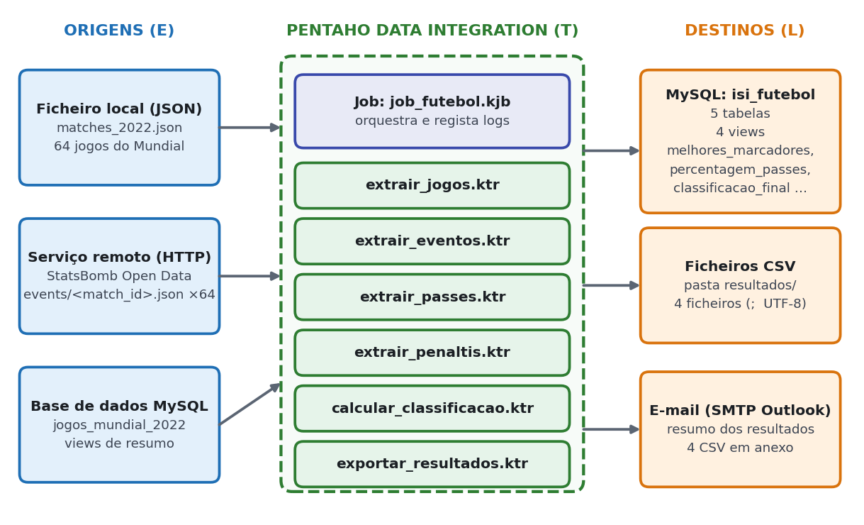
Figura 1 – Arquitetura geral da solução (origens, Pentaho Kettle e destinos).
O Kettle é o motor central: o Job job_futebol.kjb executa por ordem as sete transformações, cada uma responsável por um objetivo bem delimitado. A base de dados serve simultaneamente de destino (dos Table output) e de origem intermédia (algumas transformações leem da BD o que outras transformações carregaram), o que permite separar claramente responsabilidades e reutilizar dados.

3.2 Ferramentas e tecnologias
Tabela 2 – Ferramentas e versões utilizadas
Tecnologia | Versão / detalhe | Função no projeto
Pentaho Data Integration (Spoon/Kettle) | 10.2.0.0-222 | Desenho e execução das transformações e do Job
MySQL Community Server | 8.0.46 | Base de dados de destino e de apoio (tabelas e views)
MySQL Shell | modo SQL (X protocol) | Criação de tabelas e consulta dos resultados
JSONPath (biblioteca do passo JSON input) | filtros $[?(...)] | Seleção de campos e filtragem dentro do JSON
StatsBomb Open Data | Mundial 2022 | Fonte dos dados (ficheiros JSON)
Microsoft 365 / Outlook (SMTP) | smtp.office365.com:587 (TLS) | Envio das notificações por e-mail
Git / GitHub | – | Controlo de versões e entrega do material produzido

3.3 Mapeamento às três fases do enunciado
O enunciado exige que o processo seja estruturado em três fases obrigatórias. A figura seguinte resume como cada fase foi implementada.
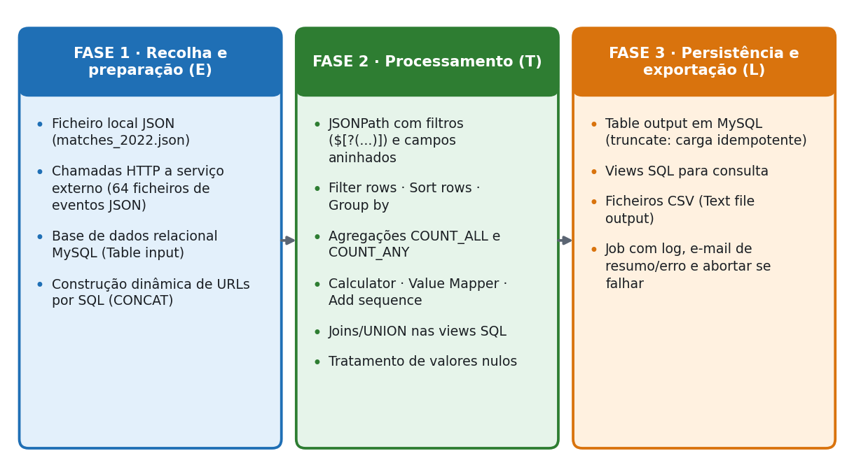
Figura 2 – Fases do processo ETL e respetivas operações implementadas.
Fase 1 – Recolha e preparação (E). Os dados são recolhidos de fontes de natureza distinta: um ficheiro local (passo JSON input), um serviço remoto por HTTP (passo HTTP client) e uma base de dados relacional (passo Table input). Os URLs dos 64 ficheiros de eventos não são escritos à mão: são construídos dinamicamente por SQL (CONCAT) a partir dos identificadores de jogo guardados na base de dados.
Fase 2 – Processamento e transformação (T). Aplicam-se filtros condicionais, ordenações, agregações, cálculos de novos campos, mapeamento de valores e geração de sequências. A seleção de dados dentro do JSON é feita com JSONPath, incluindo expressões de filtro. Valores nulos são tratados explicitamente. As junções (UNION ALL e LEFT JOIN) são feitas nas views SQL de apoio.
Fase 3 – Persistência e exportação (L). Os resultados são gravados em tabelas MySQL com carga idempotente (truncate antes de inserir), disponibilizados através de views e exportados para ficheiros CSV. O Job regista o seu progresso em log, envia por e-mail um resumo dos resultados com os CSV em anexo e, se alguma transformação falhar, avisa por e-mail e aborta.

3.4 Fontes de dados e formatos
Tabela 3 – Fontes de dados utilizadas
Fonte | Natureza | Formato | Passo Kettle | Transformação
matches_2022.json | Ficheiro local | JSON | JSON input | extrair_jogos
events/<id>.json (×64) | Serviço remoto (HTTP GET) | JSON | HTTP client + JSON input | extrair_eventos, extrair_passes, extrair_penaltis
jogos_mundial_2022 | Base de dados relacional | Tabela MySQL | Table input | extrair_eventos, extrair_passes, extrair_penaltis
equipas_resumo | Base de dados (view) | View MySQL | Table input | calcular_classificacao
Tabelas e views finais | Base de dados | Tabela / view | Table input | exportar_resultados

Os ficheiros lidos estão todos em formato JSON; a diversidade de fontes é obtida pela combinação de ficheiro local, serviço remoto e base de dados relacional. Na exportação é gerado CSV. A secção 7 discute esta limitação e como a ultrapassar (XML, YAML, Parquet).

3.5 Operadores utilizados
Tabela 4 – Operadores do Kettle utilizados e finalidade
Operador | Onde é usado | Finalidade
Table input | 5 transformações | Ler dados e construir dinamicamente os URLs por SQL
HTTP client | eventos, passes, penaltis | Pedir (GET) cada ficheiro de eventos ao serviço remoto
JSON input | jogos, eventos, passes, penaltis | Extrair campos com JSONPath, de ficheiro ou de um campo de texto
Filter rows | eventos, penaltis | Remover linhas nulas (jogos sem golos)
Sort rows | eventos, passes, penaltis, classificação | Ordenar para agrupar e para obter o ranking
Group by | eventos, passes, penaltis | Contar golos, passes e golos de penáltis (COUNT_ALL, COUNT_ANY)
Calculator | passes, classificação | Calcular passes certos, percentagem, pontos e saldo de golos
Value Mapper | classificação | Traduzir o grupo numérico (1–7) para o texto da fase alcançada
Add sequence | classificação | Gerar a posição final (1.º, 2.º, …)
Table output | 5 transformações | Carregar os resultados no MySQL (com truncate)
Text file output | exportar_resultados | Exportar CSV (separador «;», UTF-8)
Set Variables | preparar_resumo | Guardar o resumo dos resultados numa variável do Job
Job: Transformation, Write to log, Mail, Success, Abort | job_futebol | Orquestração, log, notificações por e-mail e tratamento de falhas

3.6 Modelo de dados
A base de dados isi_futebol contém cinco tabelas, carregadas pelo Kettle, e quatro views, que apenas leem. A figura mostra as relações entre elas.
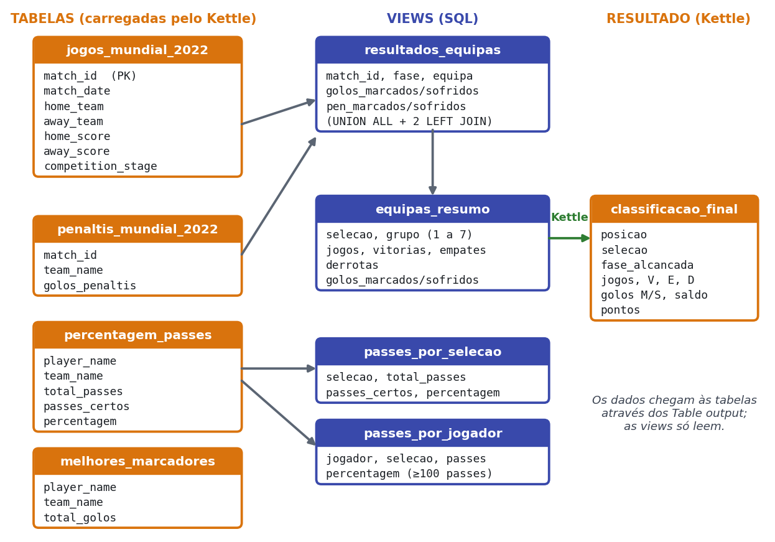
Figura 3 – Modelo de dados: tabelas carregadas pelo Kettle e views SQL de apoio.
Tabela 5 – Tabelas e views do projeto
Objeto | Tipo | Descrição
jogos_mundial_2022 | Tabela | Lista dos 64 jogos com data, equipas, resultado e fase (competition_stage)
melhores_marcadores | Tabela | Golos por jogador (resultado da transformação extrair_eventos)
percentagem_passes | Tabela | Total de passes, passes certos e percentagem por jogador
penaltis_mundial_2022 | Tabela | Golos marcados por cada equipa nos desempates por penáltis
classificacao_final | Tabela | Classificação final das 32 seleções (resultado do Kettle)
resultados_equipas | View | Duas linhas por jogo (uma por equipa) juntando os golos de penáltis (UNION ALL + LEFT JOIN)
equipas_resumo | View | Resumo por seleção: grupo (1–7), jogos, vitórias, empates, derrotas e golos
passes_por_selecao | View | Percentagem de passes certos por seleção
passes_por_jogador | View | Percentagem por jogador (mínimo 100 passes, para evitar amostras pequenas)

3.7 Princípios de desenho
- Separação de responsabilidades: cada transformação tem um único objetivo; o Job trata da ordem de execução.
- Idempotência: todas as cargas fazem truncate antes de inserir, pelo que o Job pode ser executado várias vezes sem duplicar dados nem violar chaves primárias.
- Filtrar o mais cedo possível: o filtro dos golos é feito dentro do JSONPath, reduzindo a dados mínimos antes de seguir no pipeline.
- Caminhos relativos: o Job e as transformações usam ${Internal.Entry.Current.Directory} e ${Internal.Transformation.Filename.Directory}, o que torna o projeto portável entre computadores.
- Dados derivados na base de dados: a lógica de ligação (joins) fica em views SQL, e a lógica de cálculo e ordenação fica no Kettle.
- Observabilidade: o Kettle regista métricas por passo e o Job escreve uma mensagem de conclusão.

4. Transformações
Foram desenvolvidas sete transformações. A tabela resume o objetivo de cada uma e as tabelas que lê e escreve; as secções seguintes descrevem cada uma em detalhe.
Tabela 6 – Resumo das transformações
Transformação | Objetivo | Lê | Escreve
extrair_jogos | Carregar a lista de jogos | matches_2022.json | jogos_mundial_2022
extrair_eventos | Melhores marcadores | jogos_mundial_2022 + HTTP | melhores_marcadores
extrair_passes | Percentagem de passes certos | jogos_mundial_2022 + HTTP | percentagem_passes
extrair_penaltis | Golos nos desempates | jogos_mundial_2022 + HTTP | penaltis_mundial_2022
calcular_classificacao | Classificação final | equipas_resumo (view) | classificacao_final
exportar_resultados | Exportar para CSV | Tabelas e views | 4 ficheiros CSV
preparar_resumo | Resumo para o e-mail | Classificação, marcadores e passes | Variável RESUMO

Como ler as secções seguintes
Cada transformação é apresentada com: objetivo, diagrama (cores: azul = origem, verde = transformação, laranja = destino), explicação passo a passo, detalhes técnicos e resultado. As capturas de ecrã a amarelo devem ser substituídas pelas capturas reais do Spoon e do MySQL.

4.1 extrair_jogos

Objetivo
Carregar para a base de dados a lista dos 64 jogos do Mundial 2022 a partir do ficheiro local matches_2022.json. Esta tabela é a base de todas as outras transformações: fornece os identificadores de jogo (match_id) a partir dos quais se constroem os URLs dos eventos, e a fase da competição usada na classificação final.
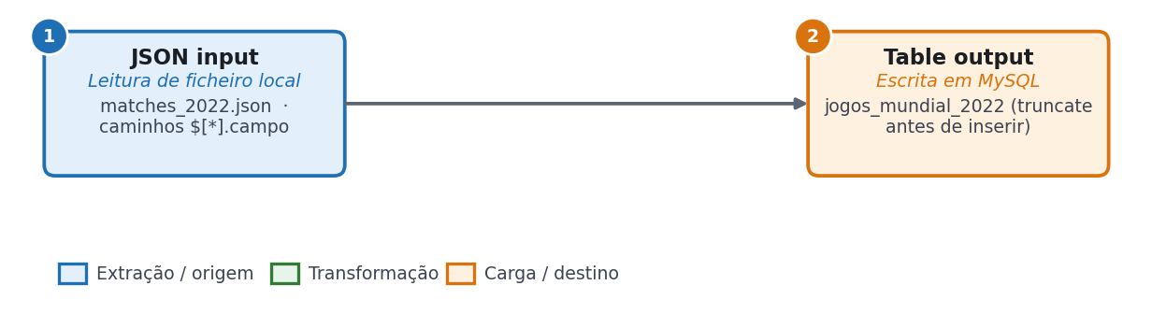
Figura 4 – Diagrama da transformação extrair_jogos.

Explicação dos passos
Tabela 7 – Passos da transformação extrair_jogos
# | Passo | Tipo | Função
1 | JSON input | Leitura de ficheiro | Lê dados/matches_2022.json e extrai, com caminhos $[*].campo, os campos match_id, match_date, home_team, away_team, home_score, away_score e competition_stage
2 | Table output | Escrita em MySQL | Insere as linhas em jogos_mundial_2022, com a opção Truncate table ativa e mapeamento explícito de campos

Detalhes técnicos
Como o ficheiro começa com [, os caminhos têm de usar $[*] para percorrer cada elemento do array. Alguns campos estão em objetos aninhados e são acedidos por caminho:
$[*].match_id
$[*].match_date
$[*].home_team.home_team_name
$[*].away_team.away_team_name
$[*].home_score
$[*].away_score
$[*].competition_stage.name
A chave primária da tabela é match_id. Para a transformação poder ser reexecutada sem erros de «Duplicate entry», ativou-se o truncate no Table output: a tabela é esvaziada no início de cada execução.

Resultado
Na execução, o JSON input leu 64 linhas e o Table output escreveu 64 linhas, sem erros.
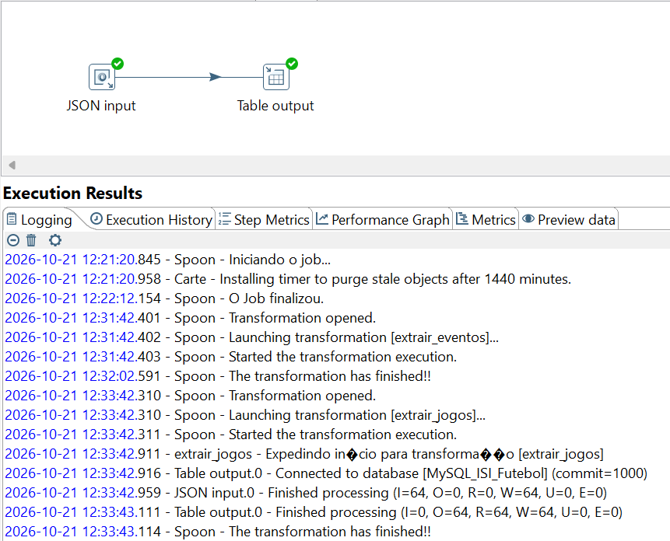
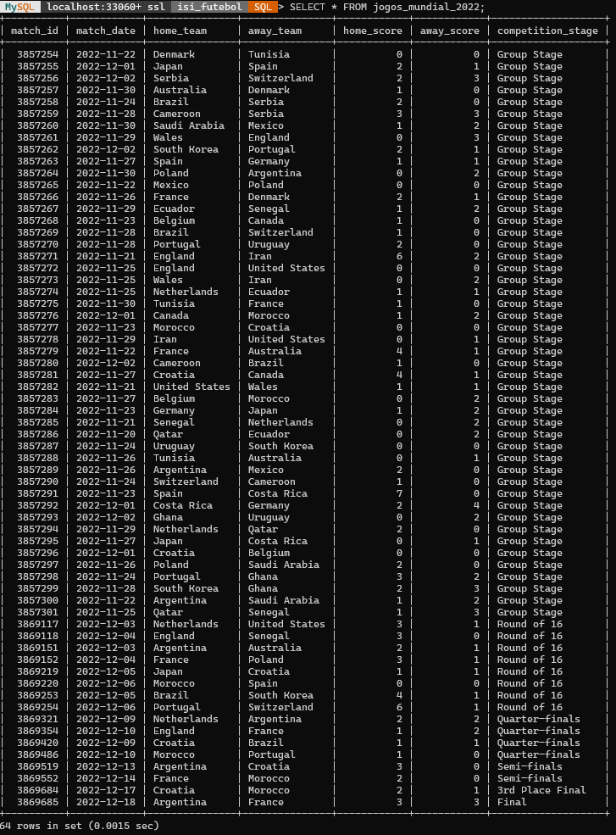
Figura 5 – Transformação extrair_jogos aberta no Spoon e resultado de `SELECT * FROM jogos_mundial_2022;`

4.2 extrair_eventos (melhores marcadores)

Objetivo
Determinar quantos golos marcou cada jogador no torneio. Para isso é necessário ler os ficheiros de eventos dos 64 jogos, identificar os remates que resultaram em golo e agrupar por jogador.
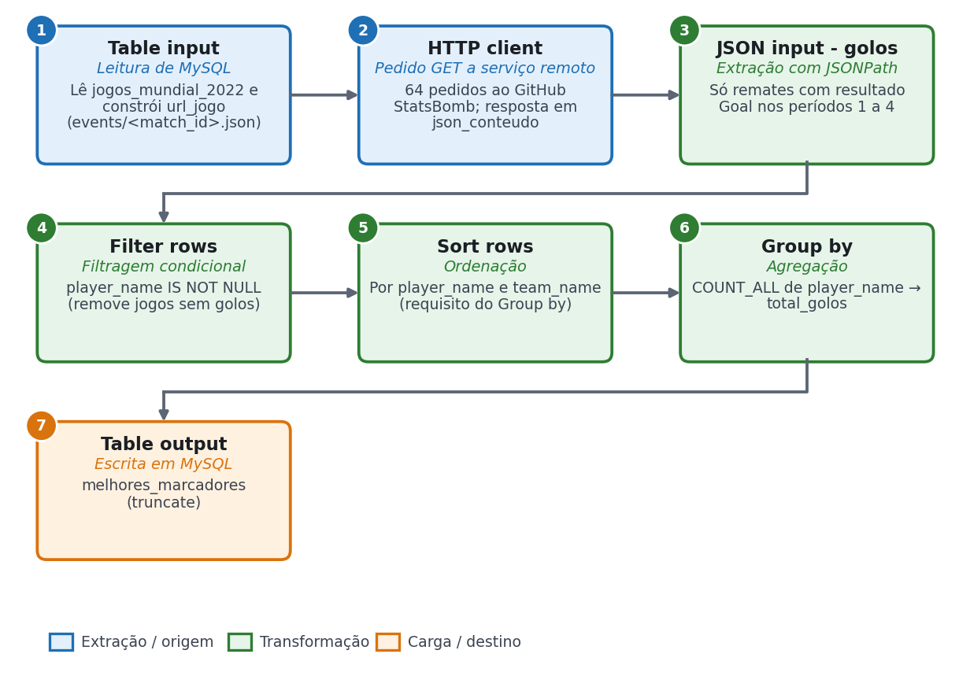
Figura 6 – Diagrama da transformação extrair_eventos.

Explicação dos passos
Tabela 8 – Passos da transformação extrair_eventos
# | Passo | Tipo | Função
1 | Table input | Leitura de MySQL | Executa SELECT match_id, CONCAT('https://raw.githubusercontent.com/statsbomb/open-data/master/data/events/', match_id, '.json') AS url_jogo FROM jogos_mundial_2022; – gera um URL por jogo (64 linhas)
2 | HTTP client | Pedido remoto | Faz GET ao endereço contido no campo url_jogo e guarda a resposta (o JSON completo do jogo) no campo json_conteudo. Timeout de socket de 120 s, porque cada ficheiro tem vários MB
3 | JSON input - golos | Extração JSONPath | Lê o campo json_conteudo e, com uma expressão de filtro, devolve apenas o jogador e a equipa dos remates convertidos em golo, nos períodos regulamentares
4 | Filter rows | Filtragem | Mantém só as linhas com player_name não nulo; as linhas nulas correspondem a jogos sem remates convertidos nesses períodos
5 | Sort rows | Ordenação | Ordena por player_name e team_name, requisito do passo Group by
6 | Group by | Agregação | Agrupa por jogador e equipa e conta as linhas (COUNT_ALL) no novo campo total_golos
7 | Table output | Escrita em MySQL | Grava em melhores_marcadores (truncate), mapeando player_name, team_name e total_golos

Detalhes técnicos: o filtro JSONPath
A decisão mais importante desta transformação é filtrar dentro do JSONPath. Cada evento é um objeto com campos como type, player, team, period e, só nos remates, shot. Um golo é um evento que cumpre simultaneamente três condições, expressas num único filtro:
$[?(@.type.name=='Shot' && @.shot.outcome.name=='Goal' && @.period<5)].player.name
$[?(@.type.name=='Shot' && @.shot.outcome.name=='Goal' && @.period<5)].team.name
Como os dois campos (player.name e team.name) usam o mesmo predicado, devolvem o mesmo número de elementos e ficam sempre alinhados linha a linha. A condição @.period<5 exclui o período 5 (desempate por penáltis), porque os penáltis marcados nesse desempate não contam como golos do jogo.
Porque não ler todos os eventos?
Uma primeira abordagem lia todos os eventos do torneio (da ordem das centenas de milhares de linhas) e filtrava depois no Kettle. Revelou-se muito lenta e, pior, desalinhava as colunas porque o campo shot.outcome só existe em remates. Filtrar no JSONPath reduziu o volume a 176 linhas e eliminou o problema do alinhamento.

Resultado
Métricas observadas na execução: o Table input leu 64 jogos e o HTTP client obteve os 64 ficheiros. O JSON input produziu 176 linhas, das quais 7 eram nulas (jogos sem golos nesses períodos); o Filter rows deixou passar 169 golos, que o Group by agrupou em 116 jogadores, gravados em melhores_marcadores.
Tabela 9 – Dez melhores marcadores do Mundial 2022 (resultado da transformação)
Pos. | Jogador | Seleção | Golos
1 | Kylian Mbappé Lottin | França | 8
2 | Lionel Andrés Messi Cuccittini | Argentina | 7
3 | Julián Álvarez | Argentina | 4
3 | Olivier Giroud | França | 4
5 | Cody Mathès Gakpo | Países Baixos | 3
5 | Richarlison de Andrade | Brasil | 3
5 | Enner Remberto Valencia Lastra | Equador | 3
5 | Bukayo Saka | Inglaterra | 3
5 | Gonçalo Matias Ramos | Portugal | 3
5 | Marcus Rashford | Inglaterra | 3

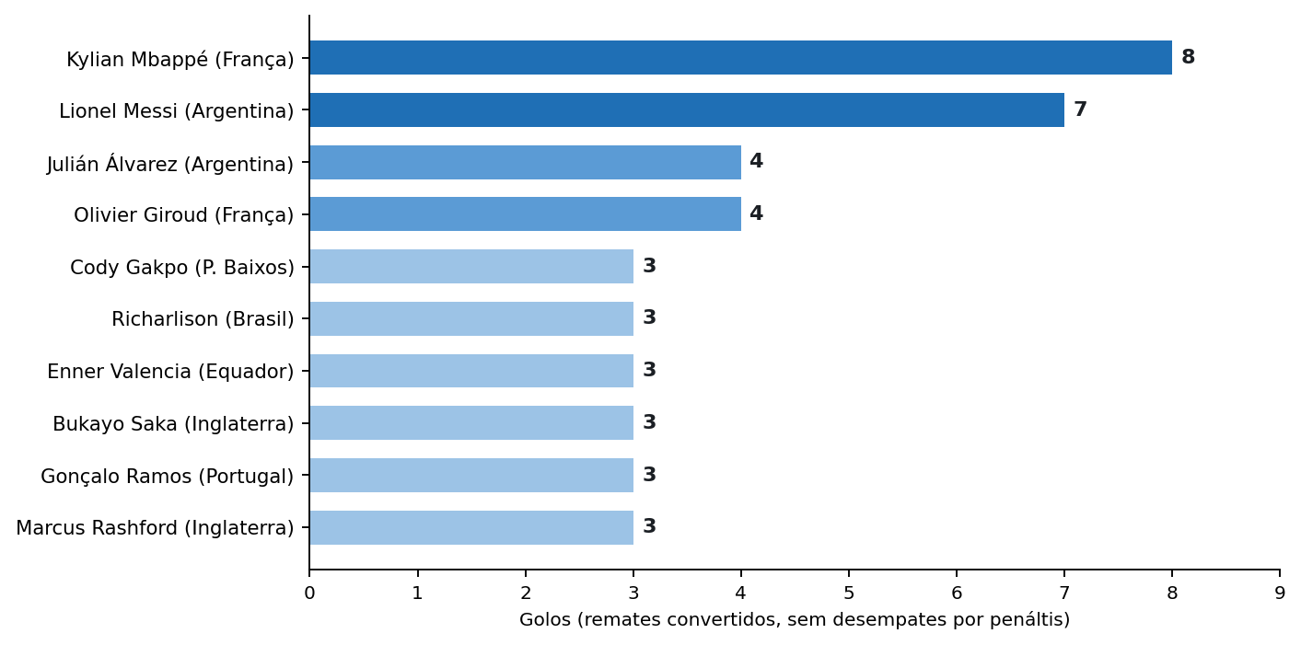
Figura 7 – Dez melhores marcadores obtidos pela transformação extrair_eventos.
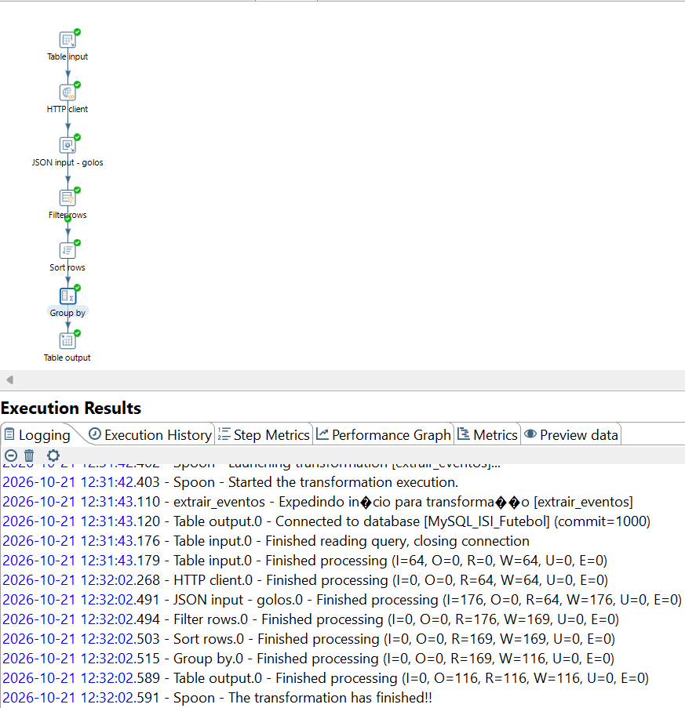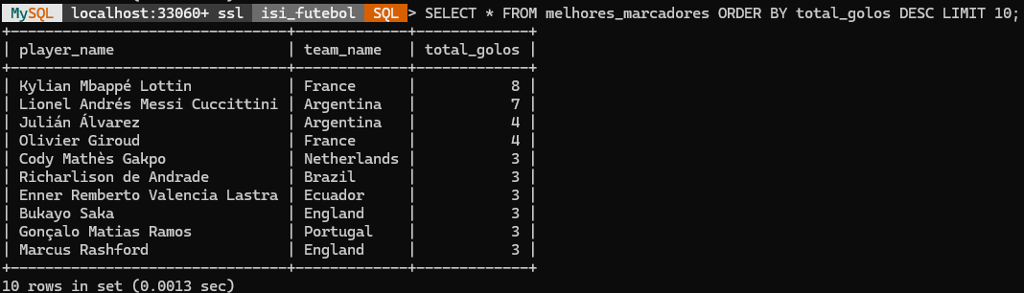
Figura 8 – Transformação extrair_eventos no Spoon e resultado de `SELECT * FROM melhores_marcadores ORDER BY total_golos DESC LIMIT 10;`

4.3 extrair_passes (percentagem de passes certos)

Objetivo
Calcular, para cada jogador (e, por agregação em SQL, para cada seleção), o número total de passes, quantos foram certos e a respetiva percentagem de acerto.
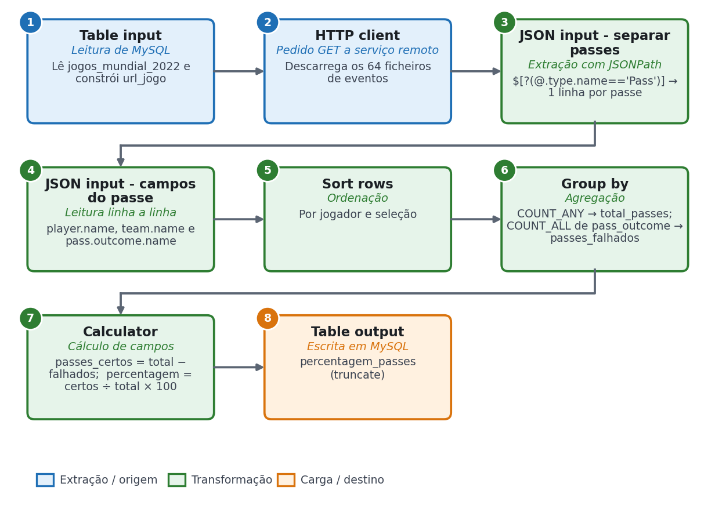
Figura 9 – Diagrama da transformação extrair_passes.

Explicação dos passos
Tabela 10 – Passos da transformação extrair_passes
# | Passo | Tipo | Função
1 | Table input | Leitura de MySQL | Gera os 64 URLs de eventos, como na transformação anterior
2 | HTTP client | Pedido remoto | Descarrega o JSON de cada jogo para json_conteudo
3 | JSON input - separar passes | Extração JSONPath | Com $[?(@.type.name=='Pass')] devolve cada evento de passe como um objeto JSON no campo passe (uma linha por passe)
4 | JSON input - campos do passe | Leitura linha a linha | Lê, de cada passe, $.player.name, $.team.name e $.pass.outcome.name. Como é feito linha a linha, os passes certos (que não têm outcome) ficam com pass_outcome nulo, sem desalinhar colunas
5 | Sort rows | Ordenação | Ordena por jogador e seleção
6 | Group by | Agregação | total_passes = nº de linhas (COUNT_ANY); passes_falhados = nº de valores não nulos de pass_outcome (COUNT_ALL)
7 | Calculator | Cálculo | passes_certos = total_passes − passes_falhados; percentagem = passes_certos ÷ total_passes × 100
8 | Table output | Escrita em MySQL | Grava em percentagem_passes (truncate)

Detalhes técnicos: passes certos e falhados
No modelo de dados da StatsBomb, um passe sem o campo pass.outcome é um passe certo; os passes falhados têm um resultado (por exemplo, Incomplete, Out, Pass Offside). A contagem explora esta regra de forma simples: o número de passes falhados é o número de valores não nulos de pass_outcome, e o total é o número de linhas do grupo.
A decisão de usar dois passos JSON (primeiro separar os passes, depois ler os campos de cada um) tem uma razão técnica: como pass.outcome só existe nos passes falhados, ler os três campos de uma só vez devolveria listas de tamanhos diferentes e as colunas ficariam desalinhadas. Lendo linha a linha, os campos em falta ficam simplesmente nulos.
Dificuldade e solução
A primeira versão usava um passo Formula para marcar cada passe como certo (0/1) e depois somava esse campo no Group by. O campo criado pelo Formula não era visível para o Group by. A solução foi retirar o Formula e usar duas agregações diferentes (COUNT_ANY e COUNT_ALL) seguidas de um Calculator, que é um operador mais robusto.

Resultado
Na execução, o JSON input - separar passes e o JSON input - campos do passe processaram 68 515 passes dos 64 jogos. O Group by agrupou-os em 677 jogadores. As views expõem os resultados: passes_por_selecao devolve as 32 seleções e passes_por_jogador devolve 255 jogadores (apenas os que fizeram pelo menos 100 passes). A seleção com maior percentagem de passes certos foi a Espanha, com 90,4 %.
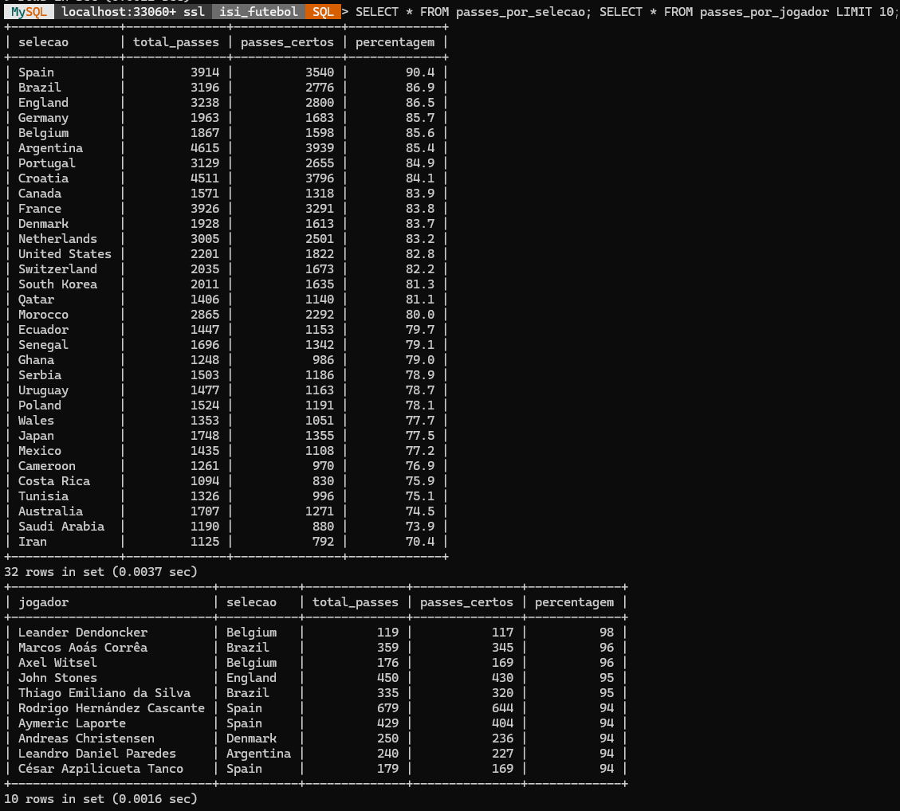
Figura 10 – Resultado de `SELECT * FROM passes_por_selecao;` e `SELECT * FROM passes_por_jogador LIMIT 10;`
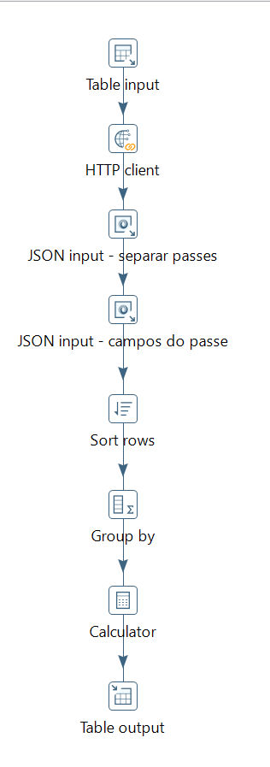
Figura 11 – Transformação extrair_passes no Spoon

4.4 extrair_penaltis (desempates por penáltis)

Objetivo
Os dados dos jogos só guardam o resultado até ao fim do tempo (regulamentar e prolongamento). Nos jogos decididos por penáltis – como a final – o resultado é um empate (3-3 na final) e não é possível saber o vencedor apenas com a lista de jogos. Esta transformação conta os golos que cada equipa marcou no desempate por penáltis, que a StatsBomb regista no período 5.
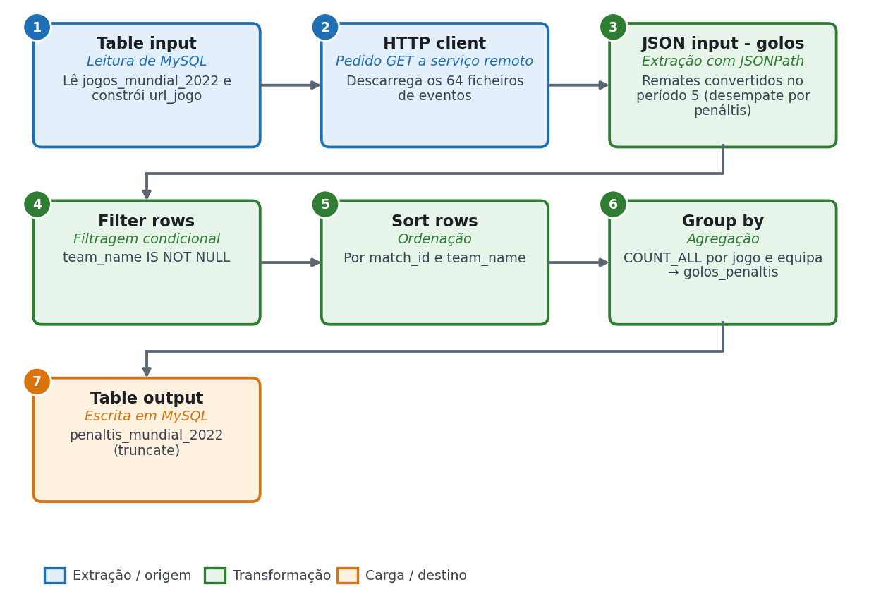
Figura 12 – Diagrama da transformação extrair_penaltis.

Explicação dos passos
Tabela 11 – Passos da transformação extrair_penaltis
# | Passo | Tipo | Função
1–2 | Table input + HTTP client | Origem | Geram os URLs e descarregam os 64 ficheiros de eventos (igual às anteriores)
3 | JSON input - golos | Extração JSONPath | Devolve o nome da equipa dos remates convertidos no período 5 (desempate)
4 | Filter rows | Filtragem | Remove linhas com team_name nulo (jogos sem desempate)
5 | Sort rows | Ordenação | Por match_id e team_name
6 | Group by | Agregação | Agrupa por jogo e equipa e conta os golos (COUNT_ALL) em golos_penaltis
7 | Table output | Escrita em MySQL | Grava em penaltis_mundial_2022 (truncate)

Detalhes técnicos
$[?(@.period==5 && @.type.name=='Shot' && @.shot.outcome.name=='Goal')].team.name
O campo match_id atravessa o pipeline desde o Table input, porque o JSON input mantém os campos da linha de entrada. Assim, cada linha agrupada fica associada ao jogo certo. A tabela resultante só tem registos para os jogos decididos por penáltis. Na execução, o JSON input devolveu 85 linhas, das quais 26 eram golos de desempate (as restantes eram nulas, por jogos sem desempate); o Group by produziu 9 registos (equipa/jogo), gravados em penaltis_mundial_2022. Uma equipa que não marque nenhum penálti no desempate não aparece na tabela.
I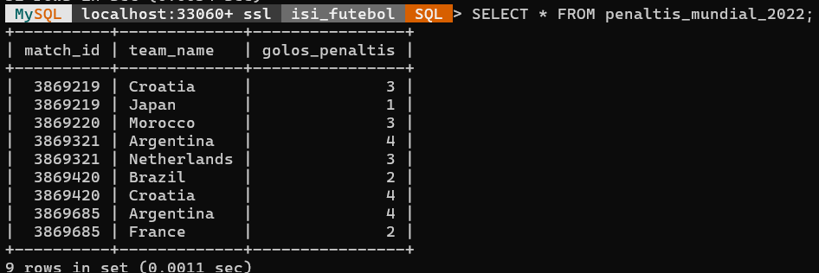
Figura 13 – Resultado de `SELECT * FROM penaltis_mundial_2022;`

4.5 calcular_classificacao (classificação final)

Objetivo
Calcular a ordem final das 32 seleções, do 1.º ao 32.º lugar, a partir dos resultados dos jogos e da fase alcançada por cada equipa.

Critério de classificação
A classificação segue o critério habitual de um torneio por fases:
- 1.º e 2.º lugares: vencedor e derrotado da final. Se a final terminar empatada, o vencedor é quem marcou mais golos no desempate por penáltis.
- 3.º e 4.º lugares: vencedor e derrotado do jogo de atribuição do 3.º lugar.
- 5.º ao 8.º: equipas eliminadas nos quartos de final.
- 9.º ao 16.º: equipas eliminadas nos oitavos de final.
- 17.º ao 32.º: equipas eliminadas na fase de grupos.
- Dentro de cada escalão, desempata-se por pontos (vitória = 3, empate = 1), depois por saldo de golos, depois por golos marcados e, em último caso, pelo nome da seleção.
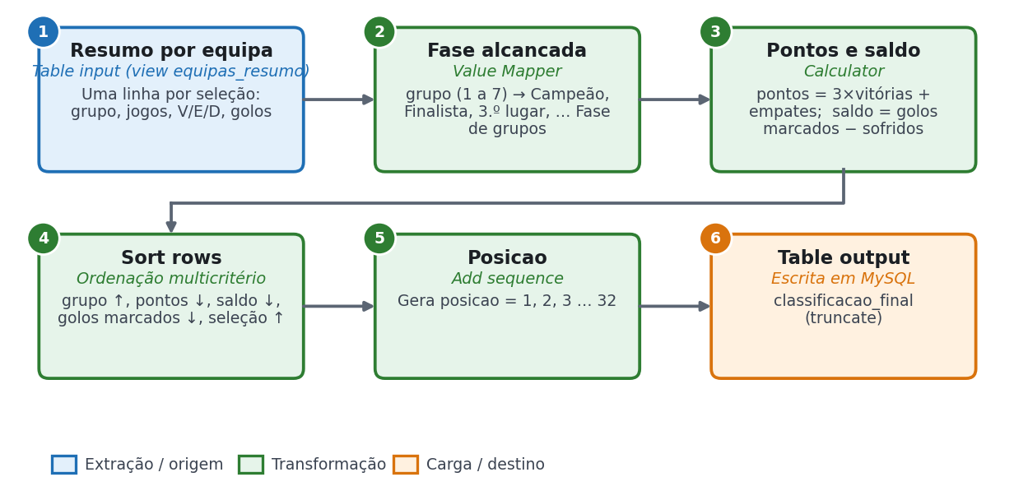
Figura 14 – Diagrama da transformação calcular_classificacao.

Divisão de trabalho entre SQL e Kettle
A parte «relacional» do problema – juntar, para cada equipa, os seus jogos, resultados e penáltis – é feita pela view equipas_resumo (que usa UNION ALL e LEFT JOIN sobre jogos_mundial_2022 e penaltis_mundial_2022). Esta view já devolve uma linha por seleção com o campo grupo (1 a 7) correspondente ao escalão atingido. O Kettle faz o resto: traduz o grupo em texto, calcula pontos e saldo, ordena e atribui a posição.
Tabela 12 – Passos da transformação calcular_classificacao
# | Passo | Tipo | Função
1 | Resumo por equipa | Table input | Lê SELECT * FROM equipas_resumo; (32 linhas)
2 | Fase alcancada | Value Mapper | Mapeia grupo → fase_alcancada: 1 = Campeão, 2 = Finalista, 3 = 3.º lugar, 4 = 4.º lugar, 5 = Quartos de final, 6 = Oitavos de final, 7 = Fase de grupos
3 | Pontos e saldo | Calculator | tres = constante 3; pontos_vitorias = vitorias × tres; pontos = pontos_vitorias + empates; saldo = golos_marcados − golos_sofridos
4 | Sort rows | Ordenação | Por grupo ↑, pontos ↓, saldo ↓, golos_marcados ↓, selecao ↑
5 | Posicao | Add sequence | Gera o campo posicao = 1, 2, 3 … (contador a partir de 1)
6 | Table output | Escrita em MySQL | Grava em classificacao_final (truncate)

Observação sobre pontos
Os pontos usados como critério de desempate contam todos os jogos do torneio (incluindo eliminatórias) e tratam os jogos decididos por penáltis como empates. Servem apenas para ordenar equipas que atingiram a mesma fase.

Resultado
A tabela classificacao_final contém uma linha por seleção, com a posição, a fase alcançada, o número de jogos, vitórias, empates, derrotas, golos marcados e sofridos, saldo e pontos. É também exportada para CSV. Na execução, o Table input leu 32 seleções e o Table output gravou 32 linhas. O resultado obtido foi: 1.º Argentina (campeã), 2.º França, 3.º Croácia e 4.º Marrocos.
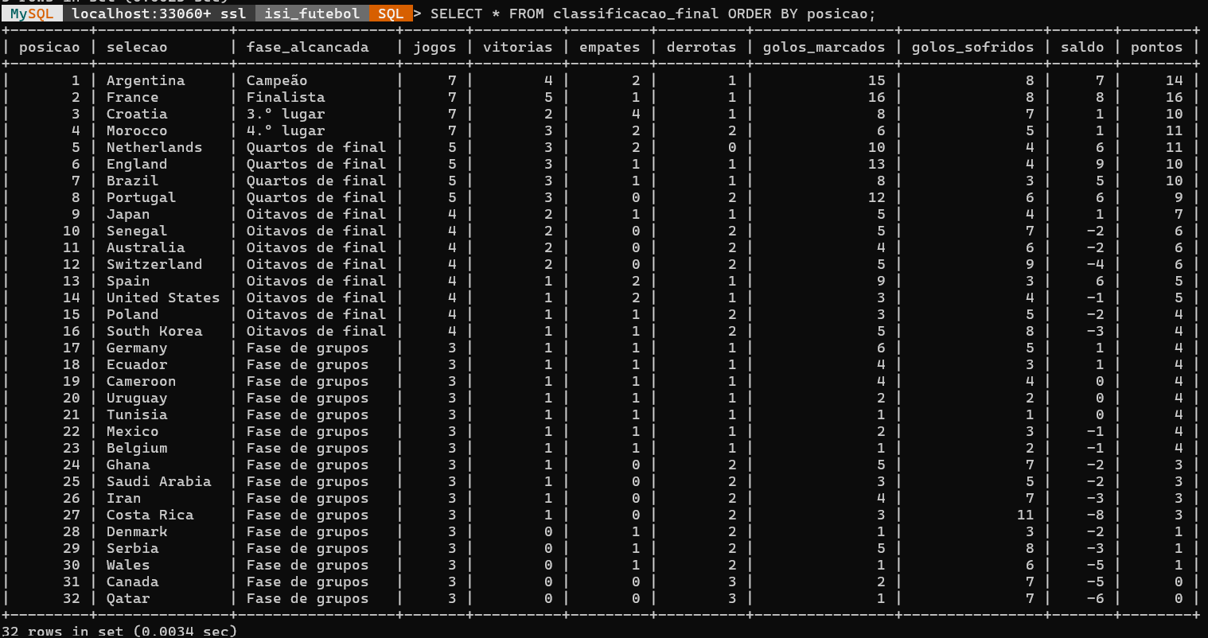
Figura 15 – Resultado de `SELECT * FROM classificacao_final ORDER BY posicao;`
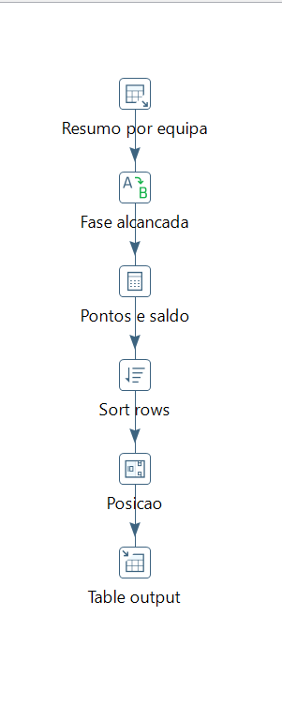
Figura 16 – Transformação calcular_classificacao no Spoon

4.6 exportar_resultados (exportação para CSV)

Objetivo
Disponibilizar os resultados em ficheiros CSV, um formato universal que pode ser aberto no Excel ou carregado noutras ferramentas (dashboards, relatórios, etc.), guardando-os na pasta resultados do projeto.
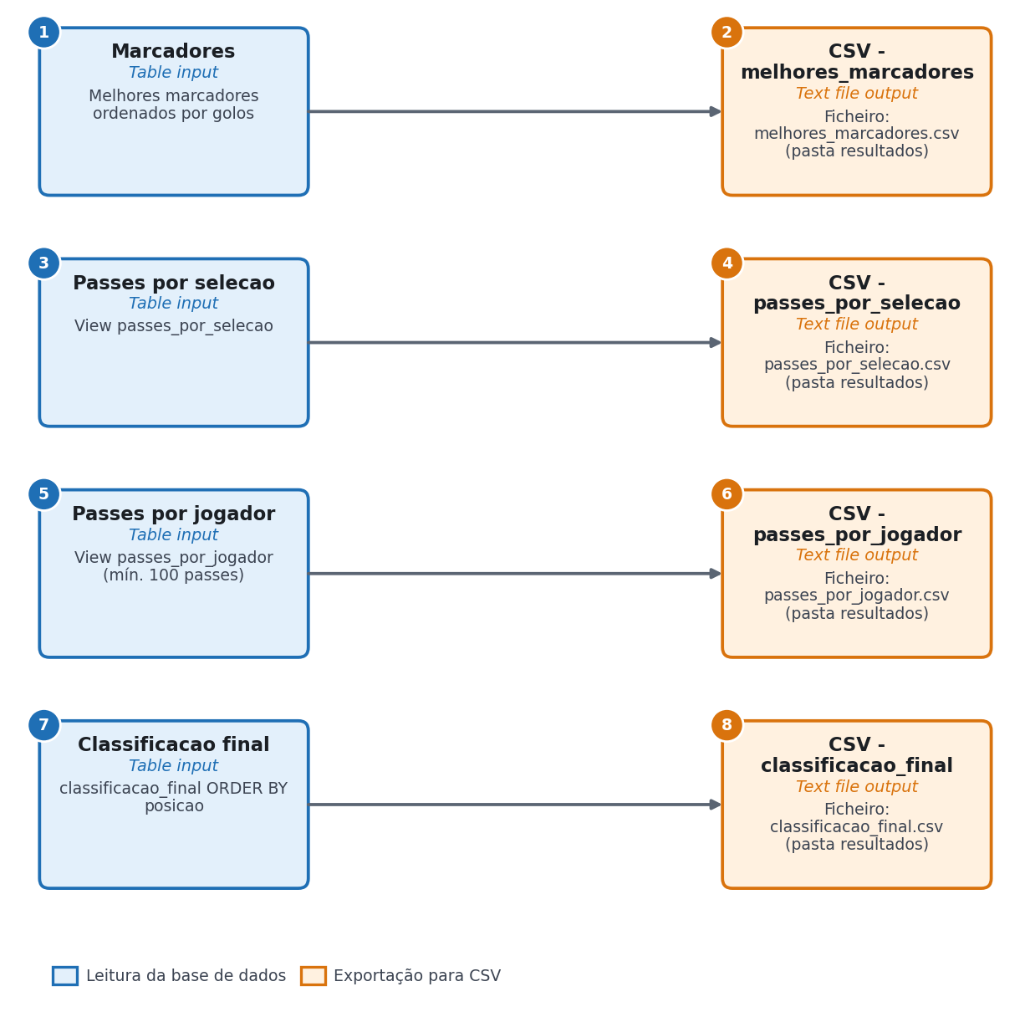
Figura 17 – Diagrama da transformação exportar_resultados.

Explicação dos passos
A transformação tem quatro fluxos independentes, cada um com um Table input e um Text file output:
Tabela 13 – Ficheiros exportados
Consulta (Table input) | Ficheiro gerado
SELECT … FROM melhores_marcadores ORDER BY total_golos DESC, player_name | resultados/melhores_marcadores.csv
SELECT * FROM passes_por_selecao | resultados/passes_por_selecao.csv
SELECT * FROM passes_por_jogador | resultados/passes_por_jogador.csv
SELECT * FROM classificacao_final ORDER BY posicao | resultados/classificacao_final.csv

Detalhes técnicos
- Separador: ponto e vírgula (;), que é o separador esperado pelo Excel em configuração portuguesa.
- Codificação: UTF-8, para preservar os acentos nos nomes dos jogadores.
- Cabeçalho: a primeira linha contém os nomes das colunas.
- Caminho portável: ${Internal.Transformation.Filename.Directory}/../resultados/<nome>, relativo à pasta da transformação, e a pasta resultados é criada automaticamente se não existir.
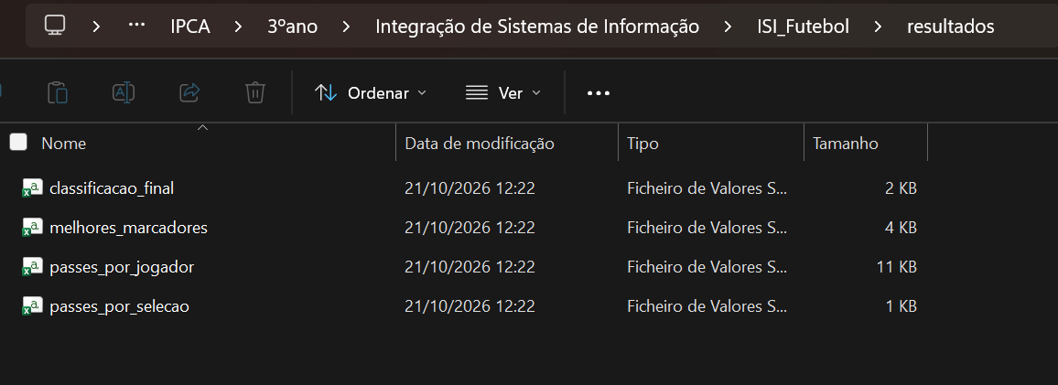
Figura 18 – Pasta `resultados` com os ficheiros CSV e um deles aberto no Excel

4.7 preparar_resumo (resumo para o e-mail)

Objetivo
Construir o texto de resumo que aparece no corpo do e-mail de sucesso – campeão, quatro primeiros classificados, cinco melhores marcadores e seleção com melhor percentagem de passes – e disponibilizá-lo ao Job através de uma variável.
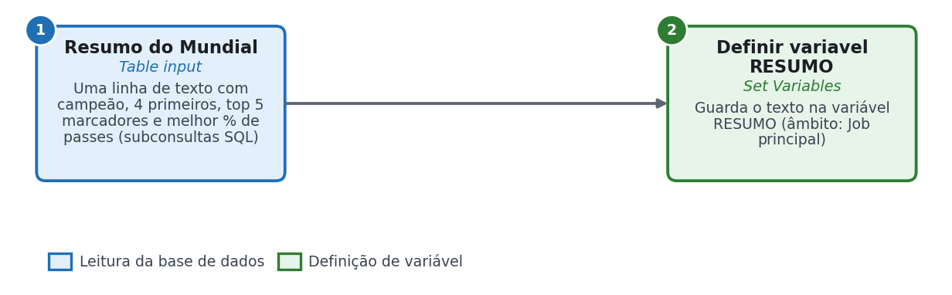
Figura 19 – Diagrama da transformação preparar_resumo.

Explicação dos passos
Tabela 14 – Passos da transformação preparar_resumo
# | Passo | Tipo | Função
1 | Resumo do Mundial | Table input | Executa uma única consulta SQL que devolve uma linha com um campo de texto (resumo), construído com subconsultas sobre classificacao_final, melhores_marcadores e passes_por_selecao
2 | Definir variavel RESUMO | Set Variables | Guarda o campo resumo na variável RESUMO, com âmbito do Job principal (*root job*), para que os passos seguintes do Job a possam usar

Detalhes técnicos
A consulta junta as várias partes do texto com CONCAT_WS (separador: mudança de linha). Os cinco melhores marcadores são concatenados numa só string com GROUP_CONCAT:
CONCAT_WS(CHAR(10),
CONCAT('Campeao do Mundo: ', (SELECT selecao FROM classificacao_final WHERE posicao = 1)),
...,
(SELECT GROUP_CONCAT(CONCAT(player_name,' (',team_name,'): ',total_golos)
ORDER BY total_golos DESC, player_name SEPARATOR '\n')
FROM (SELECT ... FROM melhores_marcadores ORDER BY total_golos DESC LIMIT 5) m),
CONCAT('Selecao com melhor percentagem de passes certos: ', (...))
) AS resumo
O passo Set Variables exige que a entrada tenha exatamente uma linha, o que a consulta garante. No Job, a variável é depois usada no corpo do e-mail como ${RESUMO}.
Dificuldade e solução
A primeira versão usava SEPARATOR CHAR(10) no GROUP_CONCAT, o que o MySQL rejeita (o SEPARATOR só aceita um texto literal). A solução foi usar SEPARATOR '\n'.

4.8 Dificuldades encontradas e soluções
O desenvolvimento envolveu várias dificuldades técnicas, cuja resolução foi parte importante da aprendizagem. A tabela resume as principais.
Tabela 15 – Principais dificuldades e respetivas soluções
Problema | Causa | Solução
Os campos extraídos do JSON vinham vazios | Caminhos como $.type.name assumem que a raiz é um objeto, mas a raiz dos ficheiros é um array | Usar $[*] e, para filtrar, $[?(...)]
Colunas desalinhadas e dados trocados | Campos opcionais (shot.outcome, pass.outcome) só existem em alguns eventos, pelo que as listas devolvidas têm tamanhos diferentes | Filtrar com o mesmo predicado em todos os campos (golos) ou ler linha a linha (passes)
Primeira versão extremamente lenta | Processar cada evento do torneio (centenas de milhares de linhas) no Kettle | Filtrar dentro do JSONPath; só chegam ao Kettle as linhas relevantes
Erro no Group by com SUM | SUM aplicado a um campo de texto («Goal») | Usar COUNT_ALL / COUNT_ANY
Filter rows com resultados estranhos | Condições vazias deixadas na configuração | Limpar a condição e manter apenas as relevantes
Table output sem gravar nada | Nome da tabela vazio / tabela inexistente | Definir a tabela de destino e criar a tabela antes de executar
Timeout ao descarregar eventos | Timeout de 10 s demasiado curto para ficheiros de vários MB | Aumentar o timeout do HTTP client para 120 s
«Duplicate entry» ao reexecutar | A chave primária match_id já existia | Ativar Truncate table nos Table output
Campo criado pelo Formula não encontrado | O campo não era propagado ao passo seguinte | Substituir por COUNT_ANY + COUNT_ALL + Calculator
Vencedor da final desconhecido | A lista de jogos só tem o resultado até ao fim do prolongamento (3-3) | Nova transformação extrair_penaltis que conta os golos do desempate
SEPARATOR CHAR(10) dava erro de sintaxe | O SEPARATOR do GROUP_CONCAT só aceita texto literal | Usar SEPARATOR '\n'
E-mail: «Sender e-mail address is not filled in» | As variáveis ${EMAIL_ORIGEM} do kettle.properties não estavam a ser lidas pelo Spoon | Preencher os campos diretamente nos passos de e-mail, sem guardar credenciais no repositório

5. Jobs

5.1 Job principal: job_futebol
O Job job_futebol.kjb orquestra todo o processo. Executa as sete transformações por ordem de dependência, regista a conclusão em log, envia um e-mail de resumo e termina com sucesso. Se qualquer transformação falhar, é enviado um e-mail de erro e o Job é interrompido no passo Abortar job.
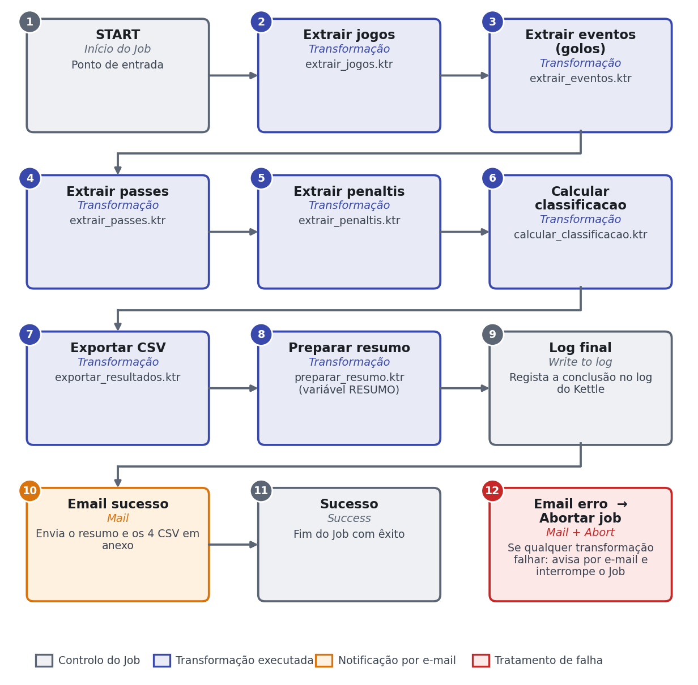
Figura 20 – Diagrama do Job job_futebol (a falha de qualquer transformação conduz ao passo Abortar job).

5.2 Entradas do Job
Tabela 16 – Entradas (entries) do Job job_futebol
# | Entrada | Tipo | Função
1 | START | Special | Ponto de entrada do Job
2 | Extrair jogos | Transformation | Executa extrair_jogos.ktr. Tem de ser a primeira, pois carrega a tabela que as seguintes leem
3 | Extrair eventos (golos) | Transformation | Executa extrair_eventos.ktr (melhores marcadores)
4 | Extrair passes | Transformation | Executa extrair_passes.ktr (percentagem de passes)
5 | Extrair penaltis | Transformation | Executa extrair_penaltis.ktr. Tem de preceder a classificação, que usa estes dados
6 | Calcular classificacao | Transformation | Executa calcular_classificacao.ktr (classificação final)
7 | Exportar CSV | Transformation | Executa exportar_resultados.ktr. É a última, pois lê todos os resultados anteriores
8 | Preparar resumo | Transformation | Executa preparar_resumo.ktr: guarda o resumo dos resultados na variável RESUMO
9 | Log final | Write to log | Escreve no log a mensagem de conclusão
10 | Email sucesso | Mail | Envia o resumo dos resultados e os 4 CSV em anexo
11 | Sucesso | Success | Termina o Job com êxito
– | Email erro | Mail | Recebe as ligações de falha de cada transformação e envia um e-mail de aviso
– | Abortar job | Abort | Depois do e-mail de erro, interrompe o Job com uma mensagem de erro

5.3 Ordem de execução e dependências
A ordem não é arbitrária. As dependências entre as transformações são:
- extrair_eventos, extrair_passes e extrair_penaltis leem jogos_mundial_2022 para construir os URLs, logo dependem de extrair_jogos.
- calcular_classificacao lê a view equipas_resumo, que depende de jogos_mundial_2022 (com a fase) e de penaltis_mundial_2022, logo dependem de extrair_jogos e extrair_penaltis.
- exportar_resultados lê as tabelas e views produzidas por todas as anteriores, pelo que é a última.
- preparar_resumo lê a classificação, os marcadores e as passes já carregados e guarda o resumo na variável RESUMO, que o passo Email sucesso usa no corpo da mensagem.

5.4 Tratamento de erros e logs
- Falhas: cada transformação tem duas saídas no Job – sucesso (seta verde, segue para a seguinte) e falha (seta vermelha, vai para Email erro, que avisa por e-mail, e depois para Abortar job). Assim, um erro não deixa o processo a meio sem aviso.
- Logs: o Kettle regista, para cada passo, as linhas lidas, escritas e erros (por exemplo, Finished processing (I=64, O=0, R=0, W=64, U=0, E=0)), e o Job escreve a mensagem final no passo Log final.
- Idempotência: como cada transformação faz truncate antes de carregar, o Job pode ser reexecutado sempre que se queira atualizar os resultados.

5.5 Notificações por e-mail
O Job envia dois tipos de e-mail, ambos com a entrada Mail do Kettle, através do servidor SMTP do Microsoft 365 (Outlook da universidade).
Tabela 17 – Configuração das entradas de e-mail
Parâmetro | Valor
Servidor SMTP / porto | smtp.office365.com / 587
Segurança | Autenticação com utilizador e palavra-passe; ligação segura TLS (STARTTLS)
Remetente e destinatário | Conta de e-mail do aluno
Corpo da mensagem | Apenas o texto definido (opção «only send comment in mail body»), sem o relatório técnico do Kettle
Email sucesso | Assunto «ETL Mundial 2022 – Job concluído com sucesso». O corpo inclui o resumo (${RESUMO}) e anexa os 4 CSV produzidos pela transformação exportar_resultados (os ficheiros são registados nos «result files» do Job)
Email erro | Assunto «ETL Mundial 2022 – FALHA no Job». É enviado quando qualquer transformação falha, antes de o Job ser abortado

E-mail de sucesso recebido após uma execução real:
Assunto: ETL Mundial 2022 - Job concluido com sucesso

O Job job_futebol terminou com sucesso.

RESUMO DO MUNDIAL 2022
---------------------
Campeao do Mundo: Argentina
2.o lugar (finalista): France
3.o lugar: Croatia
4.o lugar: Morocco

Top 5 marcadores:
Kylian Mbappé Lottin (France): 8
Lionel Andrés Messi Cuccittini (Argentina): 7
Julián Álvarez (Argentina): 4
Olivier Giroud (France): 4
Álvaro Borja Morata Martín (Spain): 3

Selecao com melhor percentagem de passes certos: Spain (90.4%)

Anexos: melhores_marcadores.csv, passes_por_selecao.csv,
passes_por_jogador.csv, classificacao_final.csv
O quinto lugar do top 5 é ocupado por um jogador com 3 golos porque vários jogadores empatam nessa marca e o desempate da consulta é alfabético.
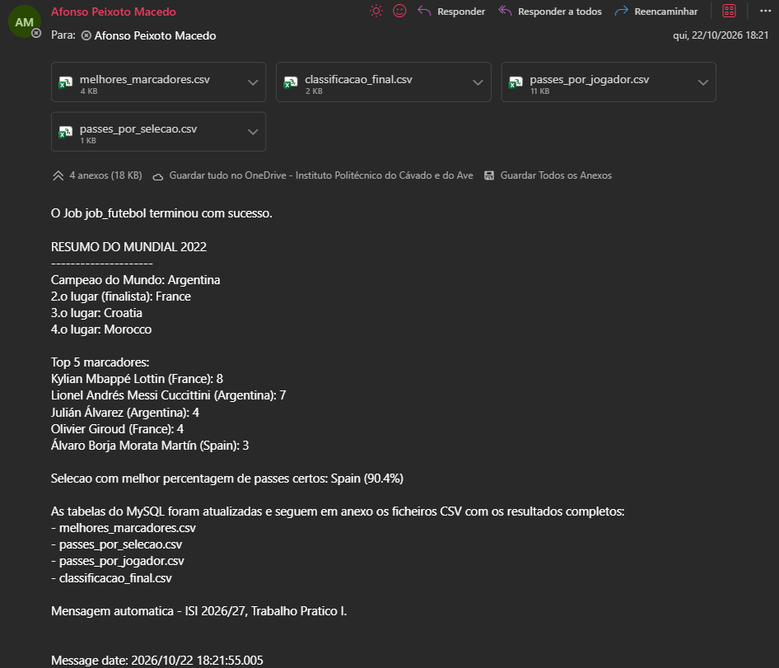
Figura 21 – E-mail de resumo recebido na caixa de correio, com os 4 anexos
Segurança e credenciais
As credenciais de e-mail não devem ficar no repositório Git: antes de fazer *commit*, os campos da palavra-passe dos passes de e-mail devem ser limpos ou substituídos por uma variável. Note-se também que a Microsoft anunciou a descontinuação da autenticação básica SMTP no Exchange Online (desativada por defeito, para os tenants existentes, a partir do final de dezembro de 2026), pelo que, a prazo, o envio deverá migrar para OAuth2 [7].

5.6 Portabilidade
Os caminhos das transformações no Job são relativos à pasta do Job: ${Internal.Entry.Current.Directory}/../transformacoes/<nome>.ktr. Por isso, basta manter a estrutura de pastas do projeto (ver Anexo C) para o Job funcionar noutro computador, mudando apenas os dados de ligação à base de dados.

5.7 Execução
O Job pode ser executado de duas formas:
- Pelo Spoon: abrir jobs/job_futebol.kjb e carregar em Run.
- Pela linha de comandos (Kitchen): kitchen.bat /file:jobs/job_futebol.kjb /level:Basic, que permite agendar a execução (por exemplo, com o Agendador de Tarefas do Windows).
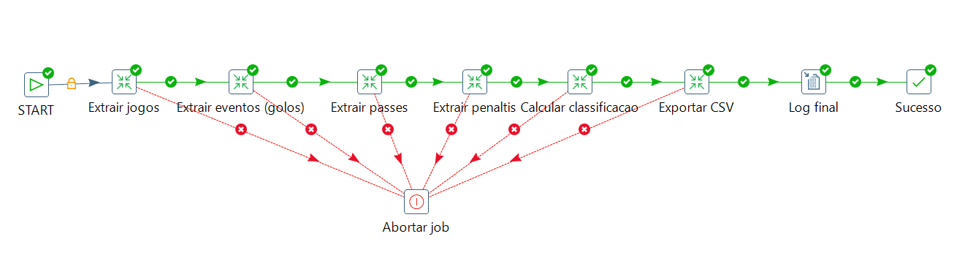
Figura 22 – Job job_futebol no Spoon, com todas as entradas a verde após a execução
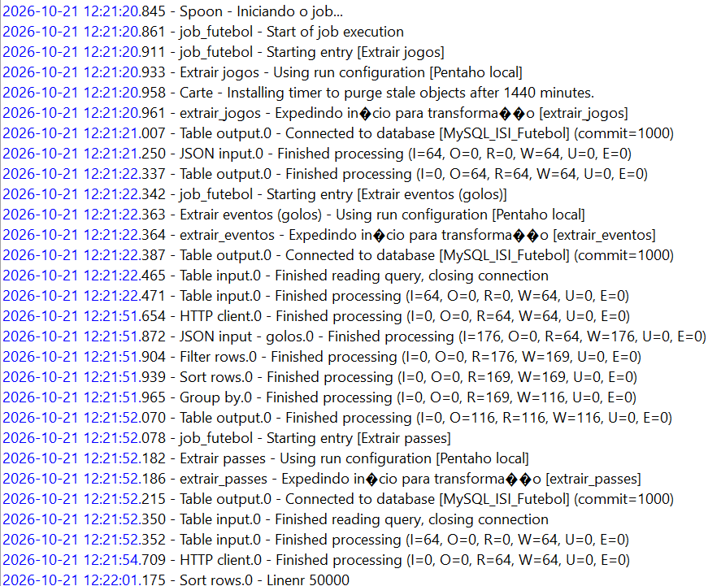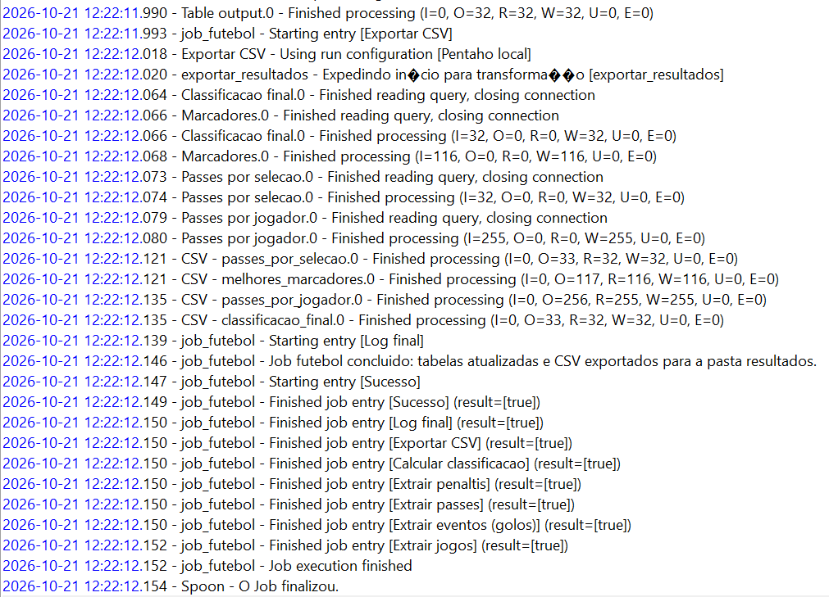
Figura 23 – Log de execução do Job

6. Vídeo com demonstração
O vídeo de demonstração mostra a execução do projeto de ponta a ponta. Pode ser visualizado através do QR Code ou da ligação abaixo.

Figura – QR Code com a ligação ao vídeo de demonstração.

7. Conclusão e trabalhos futuros

7.1 Conclusão
O trabalho cumpriu o objetivo principal: construir um processo ETL completo e repetível que transforma dados brutos de eventos de futebol em informação analítica útil. Com sete transformações e um Job de orquestração, é possível, com um único comando, recolher os dados, tratá-los, carregá-los numa base de dados relacional e exportar os resultados.
Do ponto de vista da aprendizagem, os pontos mais relevantes foram: (1) compreender o impacto da estrutura dos dados de origem (JSON aninhado com campos opcionais) na forma de os extrair; (2) perceber a importância de filtrar cedo e de escolher o operador certo para cada agregação; (3) separar a lógica relacional (views SQL) da lógica de cálculo e ordenação (Kettle); e (4) garantir idempotência e portabilidade através de truncates e caminhos relativos.
Os resultados obtidos são coerentes com a realidade do torneio: por exemplo, os melhores marcadores calculados (Mbappé com 8 golos e Messi com 7) correspondem aos conhecidos do Mundial 2022.

8. Referências bibliográficas
[1] StatsBomb. StatsBomb Open Data. Repositório GitHub. https://github.com/statsbomb/open-data (acedido em outubro de 2026).
[2] Hitachi Vantara. Pentaho Data Integration – documentação. https://docs.hitachivantara.com/ (acedido em outubro de 2026).
[3] Oracle. MySQL 8.0 Reference Manual. https://dev.mysql.com/doc/refman/8.0/en/ (acedido em outubro de 2026).
[4] Jayway. JsonPath – Java implementation of JSONPath. https://github.com/json-path/JsonPath (acedido em outubro de 2026).
[5] Ferreira, L. e Ribeiro, O. Integração de Sistemas de Informação – Trabalho Prático I (enunciado). Escola Superior de Tecnologia do IPCA, 2026/27.
[6] Casters, M., Bouman, R. e van Dongen, J. Pentaho Kettle Solutions: Building Open Source ETL Solutions with Pentaho Data Integration. Wiley, 2010.
[7] Microsoft. MC786329 – Exchange Online to retire Basic Auth for Client Submission (SMTP AUTH). Centro de mensagens do Microsoft 365, atualizado em 27 de janeiro de 2026. https://www.itelio.com/en/microsoft-message-center/MC786329 (acedido em outubro de 2026).

Anexo A – Script SQL completo
O ficheiro sql/criar_base_dados.sql cria a base de dados, as tabelas e as views do projeto. O seu conteúdo é o seguinte:
-- ISI 2026/27 - Trabalho Pratico I
-- ETL Mundial 2022 (StatsBomb Open Data) com Pentaho Kettle
-- Script de criacao das tabelas e views usadas nas transformacoes.

CREATE DATABASE IF NOT EXISTS isi_futebol;
USE isi_futebol;

-- ---------- Tabelas carregadas pelo Kettle ----------

CREATE TABLE IF NOT EXISTS jogos_mundial_2022 (
match_id INT PRIMARY KEY,
match_date VARCHAR(20),
home_team VARCHAR(100),
away_team VARCHAR(100),
home_score INT,
away_score INT,
competition_stage VARCHAR(50)
);

CREATE TABLE IF NOT EXISTS melhores_marcadores (
player_name VARCHAR(100),
team_name VARCHAR(100),
total_golos INT
);

CREATE TABLE IF NOT EXISTS percentagem_passes (
player_name VARCHAR(100),
team_name VARCHAR(100),
total_passes INT,
passes_certos INT,
percentagem DOUBLE
);

CREATE TABLE IF NOT EXISTS penaltis_mundial_2022 (
match_id INT,
team_name VARCHAR(100),
golos_penaltis INT
);

CREATE TABLE IF NOT EXISTS classificacao_final (
posicao INT,
selecao VARCHAR(100),
fase_alcancada VARCHAR(50),
jogos INT,
vitorias INT,
empates INT,
derrotas INT,
golos_marcados INT,
golos_sofridos INT,
saldo INT,
pontos INT
);

-- ---------- Views ----------

CREATE OR REPLACE VIEW passes_por_selecao AS
SELECT team_name AS selecao,
SUM(total_passes) AS total_passes,
SUM(passes_certos) AS passes_certos,
ROUND(SUM(passes_certos)*100/SUM(total_passes),1) AS percentagem
FROM percentagem_passes
GROUP BY team_name
ORDER BY percentagem DESC;

CREATE OR REPLACE VIEW passes_por_jogador AS
SELECT player_name AS jogador, team_name AS selecao,
total_passes, passes_certos, ROUND(percentagem,1) AS percentagem
FROM percentagem_passes
WHERE total_passes >= 100
ORDER BY percentagem DESC, total_passes DESC;

CREATE OR REPLACE VIEW resultados_equipas AS
SELECT r.match_id, r.fase, r.equipa, r.golos_marcados, r.golos_sofridos,
COALESCE(pm.golos_penaltis,0) AS pen_marcados,
COALESCE(ps.golos_penaltis,0) AS pen_sofridos
FROM (
SELECT match_id, competition_stage AS fase, home_team AS equipa, away_team AS adversario,
home_score AS golos_marcados, away_score AS golos_sofridos
FROM jogos_mundial_2022
UNION ALL
SELECT match_id, competition_stage, away_team, home_team, away_score, home_score
FROM jogos_mundial_2022
) r
LEFT JOIN penaltis_mundial_2022 pm ON pm.match_id = r.match_id AND pm.team_name = r.equipa
LEFT JOIN penaltis_mundial_2022 ps ON ps.match_id = r.match_id AND ps.team_name = r.adversario;

CREATE OR REPLACE VIEW equipas_resumo AS
SELECT selecao,
CASE WHEN fase_max=6 AND ganhou_decisao=1 THEN 1 WHEN fase_max=6 THEN 2
WHEN fase_max=5 AND ganhou_decisao=1 THEN 3 WHEN fase_max=5 THEN 4
WHEN fase_max=3 THEN 5 WHEN fase_max=2 THEN 6 ELSE 7 END AS grupo,
jogos, vitorias, empates, derrotas, golos_marcados, golos_sofridos
FROM (
SELECT equipa AS selecao,
CAST(MAX(CASE fase WHEN 'Group Stage' THEN 1 WHEN 'Round of 16' THEN 2
WHEN 'Quarter-finals' THEN 3 WHEN 'Semi-finals' THEN 4
WHEN '3rd Place Final' THEN 5 WHEN 'Final' THEN 6 END) AS SIGNED) AS fase_max,
CAST(MAX(CASE WHEN fase IN ('Final','3rd Place Final')
AND (golos_marcados > golos_sofridos
OR (golos_marcados = golos_sofridos AND pen_marcados > pen_sofridos))
THEN 1 ELSE 0 END) AS SIGNED) AS ganhou_decisao,
COUNT(*) AS jogos,
CAST(SUM(golos_marcados > golos_sofridos) AS SIGNED) AS vitorias,
CAST(SUM(golos_marcados = golos_sofridos) AS SIGNED) AS empates,
CAST(SUM(golos_marcados < golos_sofridos) AS SIGNED) AS derrotas,
CAST(SUM(golos_marcados) AS SIGNED) AS golos_marcados,
CAST(SUM(golos_sofridos) AS SIGNED) AS golos_sofridos
FROM resultados_equipas
GROUP BY equipa
) t;

-- ---------- Consultas de exemplo ----------
-- SELECT * FROM melhores_marcadores ORDER BY total_golos DESC LIMIT 10;
-- SELECT * FROM passes_por_selecao;
-- SELECT * FROM classificacao_final ORDER BY posicao;

Anexo B – Expressões JSONPath utilizadas
Tabela 20 – Expressões JSONPath por transformação
Transformação / passo | Expressão | Resultado
extrair_jogos | $[*].match_id e restantes $[*].campo | Um valor por jogo
extrair_eventos | $[?(@.type.name=='Shot' && @.shot.outcome.name=='Goal' && @.period<5)].player.name | Jogador de cada golo
extrair_eventos | $[?(@.type.name=='Shot' && @.shot.outcome.name=='Goal' && @.period<5)].team.name | Equipa de cada golo
extrair_passes (separar) | $[?(@.type.name=='Pass')] | Cada passe como objeto JSON
extrair_passes (campos) | $.player.name, $.team.name, $.pass.outcome.name | Campos de cada passe (null se certo)
extrair_penaltis | $[?(@.period==5 && @.type.name=='Shot' && @.shot.outcome.name=='Goal')].team.name | Equipa de cada golo de penálti

Anexo C – Estrutura do projeto e execução

C.1 Estrutura de pastas
isi_futebol/
├── dados/
│ └── matches_2022.json
├── jobs/
│ └── job_futebol.kjb
├── resultados/
│ ├── melhores_marcadores.csv
│ ├── passes_por_selecao.csv
│ ├── passes_por_jogador.csv
│ └── classificacao_final.csv
├── sql/
│ └── criar_base_dados.sql
└── transformacoes/
├── extrair_jogos.ktr
├── extrair_eventos.ktr
├── extrair_passes.ktr
├── extrair_penaltis.ktr
├── calcular_classificacao.ktr
├── exportar_resultados.ktr
└── preparar_resumo.ktr

